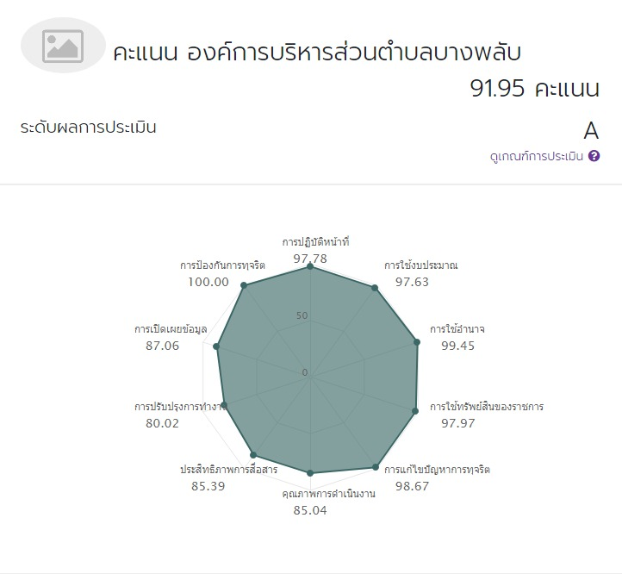
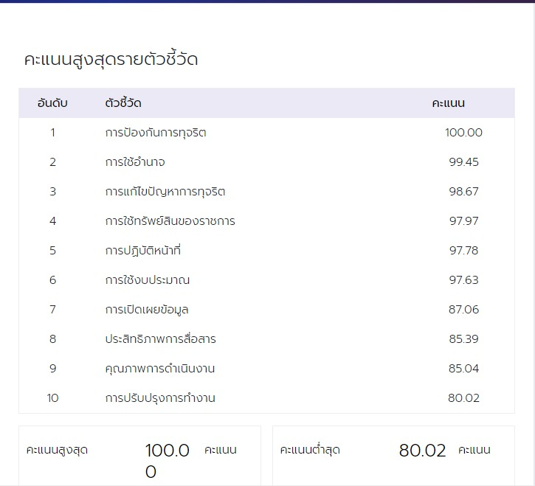

โดยวิเคราะห์ผลการประเมินแต่ละตัวชี้วัดได้ดังนี้

ตัวชี้วัดของการประเมิน  แบบวัดการเรียนรู้ของผู้มีส่วนได้ส่วนเสียภายใน(IIT) | ประเด็นที่ต้องแก้ไข/ปรับปรุง/รักษาระดับ
ตัวชี้วัดที่ ๑ การปฏิบัติหน้าที่ ๙๗.๗๘ | ข้อเสนอแนะการประเมินตามแบบวัด IIT ควรพัฒนาและปรับปรุงการดำเนินการตามตัวชี้วัดที่ 2. การใช้งบประมาณ ควรมีการพัฒนาวิธีการเผยแพร่และประชาสัมพันธ์แผนการใช้จ่ายงบประมาณประจำปีโดยอาจพิจารณาจัดประชุมชี้แจงแผนการใช้จ่ายงบประมาณประจำปีให้แก่บุคลากรภายในหน่วยงาน หรืออาจจัดทำในสื่อประชาสัมพันธ์ในรูปแบบการสรุปข้อมูล หรืออินโฟกราฟิก หรือข่าวประชาสัมพันธ์ภายใน และเผยแพร่ให้บุคลากรภายในหน่วยงานได้รับทราบอย่างทั่วถึงผ่านช่องทางการสื่อสารต่าง ๆ เช่น ช่องทางออนไลน์ (Line, Facebook) หรือบอร์ดประชาสัมพันธ์ เป็นต้น ควรจัดทำแผนการจัดซื้อจัดจ้างฯ พร้อมทั้งเผยแพร่กระบวนการจัดซื้อจัดจ้างฯ ให้ครบตามองค์ประกอบ โดยเปิดเผยข้อมูลการจัดซื้อจัดจ้าง/จัดหาพัสดุรายเดือนหรือรายปี เพื่อแสดงถึงความโปร่งใสและประชาสัมพันธ์สร้างความเข้าใจให้แก่บุคลากรภายในและบุคคลภายนอก บุคลากรในหน่วยงานบางรายไม่คำนึงถึงการใช้จ่ายงบประมาณเพื่อประโยชน์สูงสุด หน่วยงานควรจัดให้บุคลากรภายในหน่วยงานได้มีส่วนร่วมในการจัดทำแผนการใช้จ่ายงบประมาณ พร้อมทั้งกำกับติดตามให้เป็นไปตามวัตถุประสงค์ของแผนการใช้จ่ายงบประมาณที่ตั้งไว้เพื่อให้เกิดการมีส่วนร่วมในการกำกับติดตามการใช้จ่ายงบประมาณให้เป็นไปตามวัตถุประสงค์ มีความคุ้มค่า และเกิดผลประโยชน์สูงสุดต่อประชาชน
ตัวชี้วัดที่ ๒ การใช้งบประมาณ ๙๗.๖๓
ตัวชี้วัดที่ ๓ การใช้อำนาจ ๙๙.๔๕
ตัวชี้วัดที่ ๔ การใช้ทรัพย์สินของราชการ ๙๗.๙๗
ตัวชี้วัดที่ ๕ การแก้ไขปัญหาการทุจริต ๙๘.๖๗

ตัวชี้วัดของการประเมิน  แบบวัดการเรียนรู้ของผู้มีส่วนได้ส่วนเสียภายนอก(EIT) | ประเด็นที่ต้องแก้ไข/ปรับปรุง/รักษาระดับ
ตัวชี้วัดที่ ๖ คุณภาพการดำเนินงาน ๙๗.๗๘ | - ข้อเสนอแนะการประเมินตามแบบวัด EIT ควรพัฒนาและปรับปรุงการดำเนินการปรับปรุงการทำงาน ควรนำเสนอผลงานที่แสดงให้เห็นถึงการปรับปรุง การพัฒนาขั้นตอนการดำเนินงานของหน่วยงาน โดยสามารถสรุปจากรายงานผลการดำเนินงานประจำปีหรือจากมาตรการส่งเสริมคุณธรรมและความโปร่งใสและการดำเนินการตามมาตรการส่งเสริมคุณธรรมและความโปร่งใส รวมถึงสามารถสรุปจากรายงานผลการสำรวจความพึงพอใจในการให้บริการ นอกจากนี้หน่วยงานอาจแสดงผลงานดังกล่าวเปรียบเทียบกับปีก่อนหน้า เพื่อให้เห็นถึงการปรับปรุง พัฒนาอย่างชัดเจน และควรนำไปเผยแพร่ให้ประชาชนรับทราบในรูปแบบต่าง ๆ เช่น แผ่นพับ อินโฟกราฟิก ป้ายประชาสัมพันธ์ ผ่านเครือข่ายสังคมออนไลน์ เป็นต้น ควรเปิดโอกาสให้บุคคลภายนอก เข้ามามีส่วนร่วมในการดำเนินงานตามภารกิจของหน่วยงานผ่านการดำเนินการ โครงการ หรือกิจกรรมต่าง ๆ อีกทั้ง หน่วยงานควรจัดทำและเผยแพร่ช่องทางการติดต่อ - สอบถามข้อมูล โดยมีลักษณะเป็นการสื่อสารสองทาง และช่องทางการรับฟังความคิดเห็นของผู้ที่มาติดต่อหรือรับบริการ ควรนำเสนอผลงานที่แสดงให้เห็นถึงการปรับปรุง การพัฒนาคุณภาพดำเนินงานของหน่วยงาน โดยสามารถสรุปจากรายงานผลการดำเนินงานประจำปี หรือจากมาตรการส่งเสริมคุณธรรมและความโปร่งใสและการดำเนินการตามมาตรการส่งเสริมคุณธรรมและความโปร่งใส
ตัวชี้วัดที่ ๗ ประสิทธิภาพการสื่อสาร ๙๗.๖๓
ตัวชี้วัดที่ ๘ การปรับปรุงระบบการทำงาน ๙๙.๔๕

ตัวชี้วัดของการประเมิน  แบบวัดการเรียนรู้เครื่องมือแบบวัดการรับรู้การเปิดเผย  ข้อมูลสาธารณะ (OIT) | ประเด็นที่ต้องแก้ไข/ปรับปรุง/รักษาระดับ
ตัวชี้วัดที่ ๙ การเปิดเผยข้อมูล ๘๗.๐๖ | -ข้อเสนอแนะการประเมินตามแบบวัด OIT หน่วยงานควรพัฒนาและปรับปรุงการดำเนินการเปิดเผยข้อมูล การบริหารเงินงบประมาณ หน่วยงานต้องแสดงสรุปผลการจัดซื้อจัดจ้างของหน่วยงาน และมีข้อมูลรายละเอียดผลการจัดซื้อจัดจ้าง ยกตัวอย่างเช่น งานที่ซื้อหรือจ้าง วงเงินที่ซื้อหรือจ้าง ราคากลาง วิธีการซื้อหรือจ้าง รายชื่อผู้เสนอราคาและราคาที่เสนอ ผู้ได้รับการคัดเลือกและราคาที่ตกลง เหตุผลที่คัดเลือกโดยสรุป เลขที่และวันที่ของสัญญาหรือข้อตกลงในการซื้อหรือจ้าง เป็นต้น เปิดเผยข้อมูลเป็นรายเดือนที่มีข้อมูลครอบคลุมในระยะเวลา 6 เดือนแรกของปีงบประมาณ พ.ศ. 2565 *หมายเหตุ ต้องแสดงข้อมูลเป็นรายเดือนเท่านั้น (กรณีไม่มีการจัดซื้อจัดจ้างในรอบเดือนใดให้เผยแพร่ว่าไม่มีการจัดซื้อจัดจ้างในเดือนนั้น) และ 2 หน่วยงานต้องแสดงผลการจัดซื้อจัดจ้างของหน่วยงานของปีงบประมาณ พ.ศ. 2564 มีข้อมูลรายละเอียดของรายงานครบ 2 ข้อ 1. งบประมาณที่ใช้ในการจัดซื้อจัดจ้าง 2. ปัญหา อุปสรรค และข้อเสนอแนะ *หมายเหตุ หากไม่มีปัญหา อุปสรรค และข้อเสนอแนะ หน่วยงานต้องระบุว่า “ไม่มี” โดยห้ามตัดหัวข้อ “ปัญหา อุปสรรค และข้อเสนอแนะ” ออก
ตัวชี้วัดที่ ๑๐ การป้องกันการทุจริต ๑๐๐.๐๐

2.ข้อเสนอแนะในการพัฒนาคุณธรรมและความโปร่งใสในปีงบประมาณ 2566

มาตรการ/แนวทาง | วิธีการดำเนินการ | ผู้รับผิดชอบ | ระยะเวลาดำเนินการ | การติดตามผล
1.มาตรการ การเปิดเผยข้อมูล | แสดงสรุปผลการจัดซื้อจัดจ้างของหน่วยงาน และมีข้อมูลรายละเอียดผลการจัดซื้อจัดจ้าง ยกตัวอย่างเช่น งานที่ซื้อหรือจ้าง วงเงินที่ซื้อหรือจ้าง ราคากลาง วิธีการซื้อหรือจ้าง รายชื่อผู้เสนอราคาและราคาที่เสนอ ผู้ได้รับการคัดเลือกและราคาที่ตกลง เหตุผลที่คัดเลือกโดยสรุป | กองคลัง | ตลอดปี 2566 | 1.จัดทำสรุปผลการจัดซื้อจัดจ้างของหน่วยงาน  2.จัดทำสรุปผลการจัดซื้อจัดจ้างของหน่วยงานลงบนเว็บไซต์อบต.

